МІНІСТЕРСТВО ОСВІТИ I НАУКИ УКРАЇНИ
КИЇВСЬКИЙ НАЦІОНАЛЬНИЙ УНІВЕРСИТЕТ ІМЕНІ ТАРАСА ШЕВЧЕНКА
ФАКУЛЬТЕТ ІНФОРМАЦІЙНИХ ТЕХНОЛОГІЙ
КАФЕДРА ІНФОРМАЦІЙНИХ СИСТЕМ ТА ТЕХНОЛОГІЙ

Практична робота № 4
з дисципліни «Теорія автоматичного управління»
Варіант 8
Тема: «Побудова логарифмічних частотних характеристик розімкненої системи»

Виконав:
студент гр. ІР-31
Петро Кравченко
Перевірив:
Зараховано від
завідувач кафедри, д.т.н. професор
Дружинiн Володимир Анатолiйович
___________________________
(підпис викладача)

Київ-2026

1. МЕТА ТА ЗАВДАННЯ РОБОТИ
Мета роботи: навчитися будувати асимптотичну логарифмічну амплітудно-частотну (ЛАЧХ) і логарифмічну фазочастотну (ЛФЧХ) характеристики розімкненої САУ за її передатною функцією.
Завдання: побудувати ЛАЧХ і ЛФЧХ розімкненої системи, використовуючи структурну схему і значення параметрів САК відповідно до варіанту згідно з табл. 3.1.
Вихідні дані індивідуального варіанту 8 наведено на рис. 4.1.
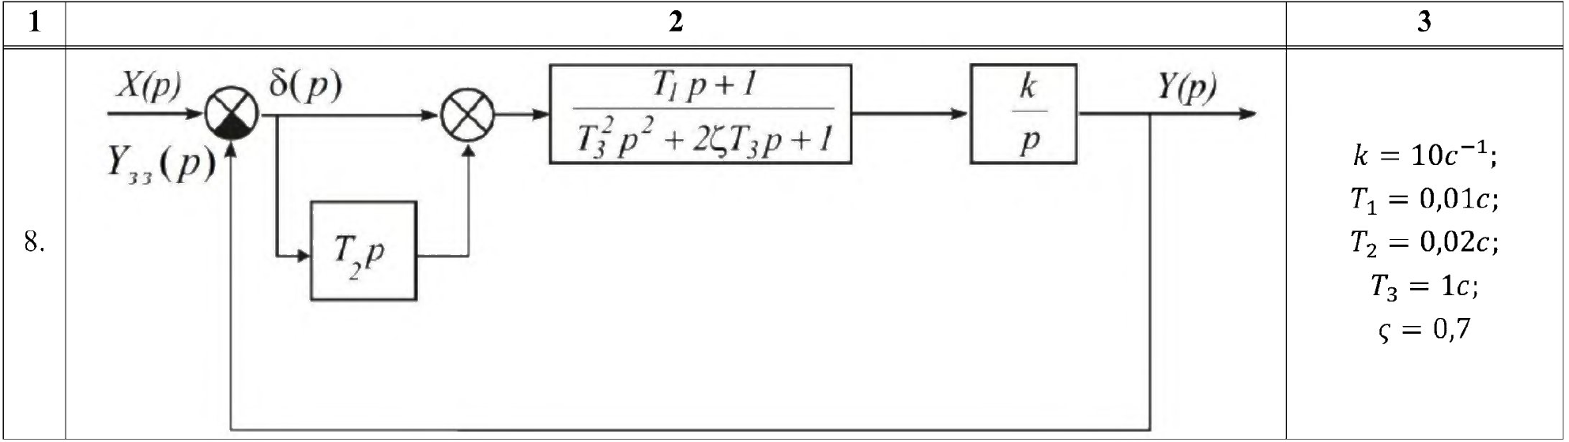
Рис. 4.1 — Структурна схема та параметри варіанту 8 (табл. 3.1)

2. ХІД ВИКОНАННЯ РОБОТИ
Розв'язання задачі виконано від руки в робочому зошиті. Фото аркушів наведено на рис. 4.2–4.8: теоретичні відомості, розв'язання для варіанту 8, перевірка результату та висновок.
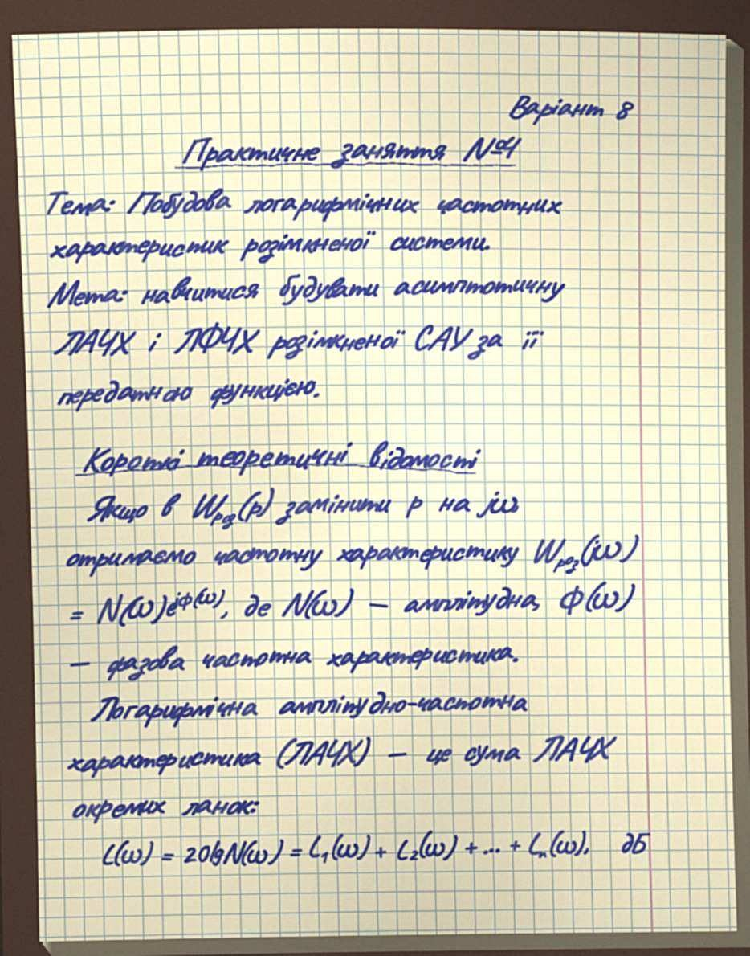
Рис. 4.2 — Хід виконання практичної роботи №4, аркуш 1
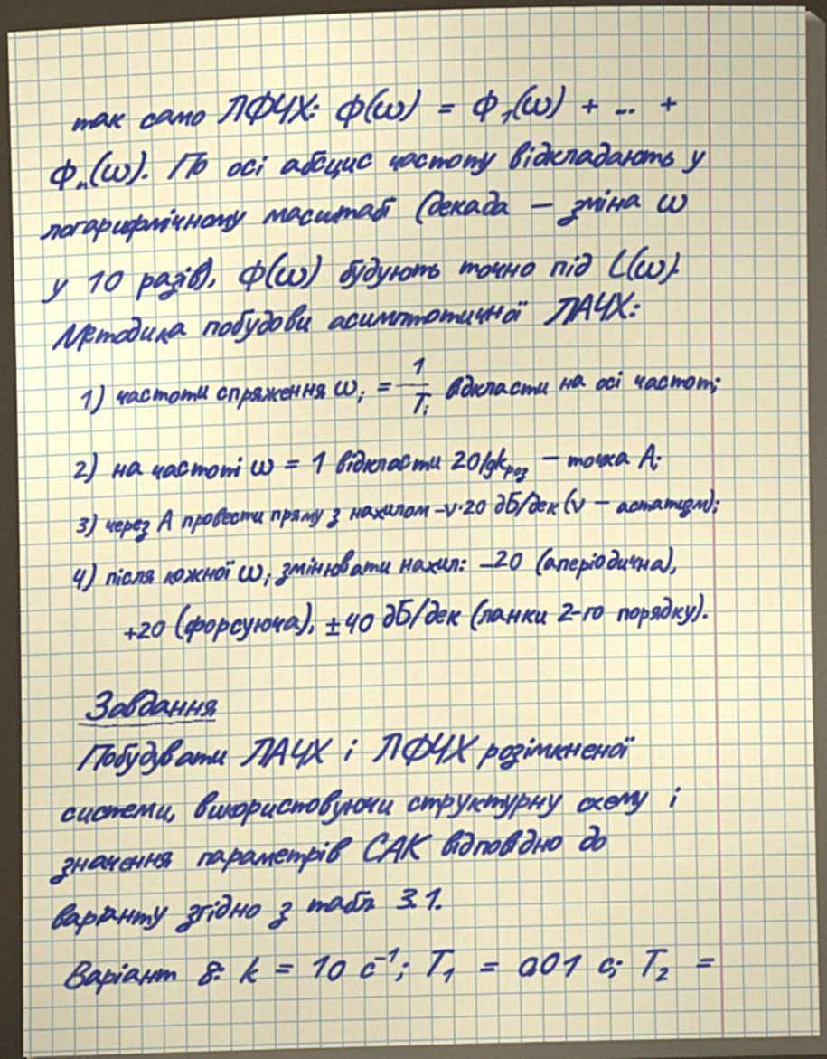
Рис. 4.3 — Хід виконання практичної роботи №4, аркуш 2
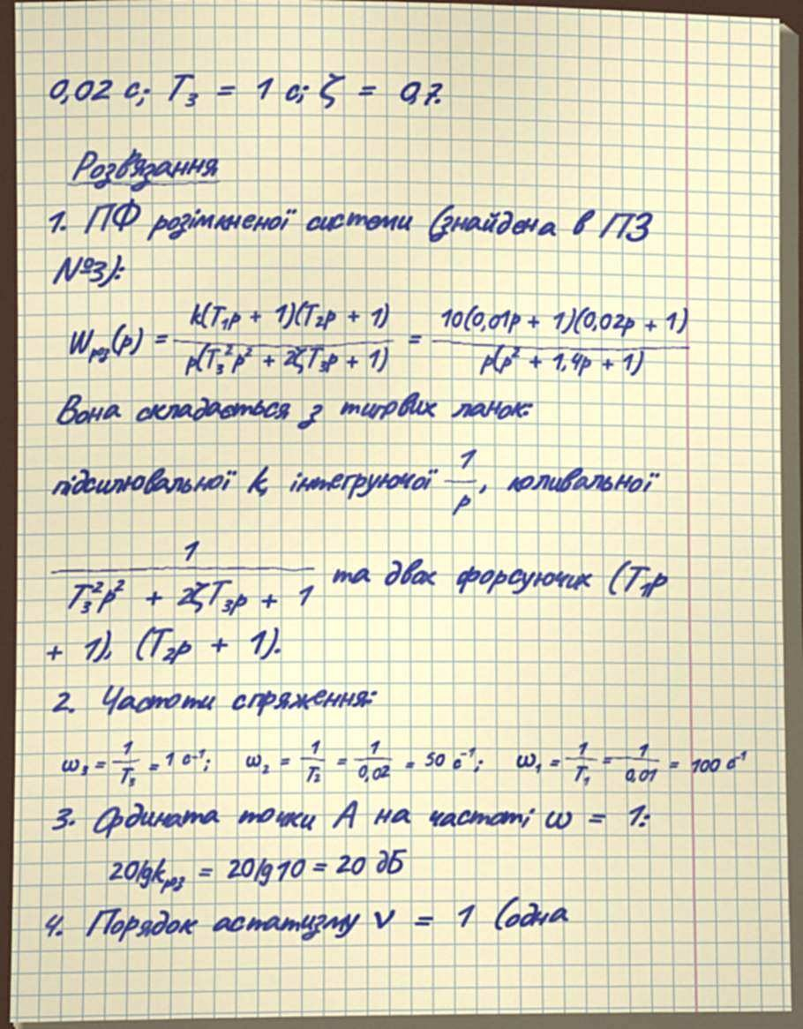
Рис. 4.4 — Хід виконання практичної роботи №4, аркуш 3
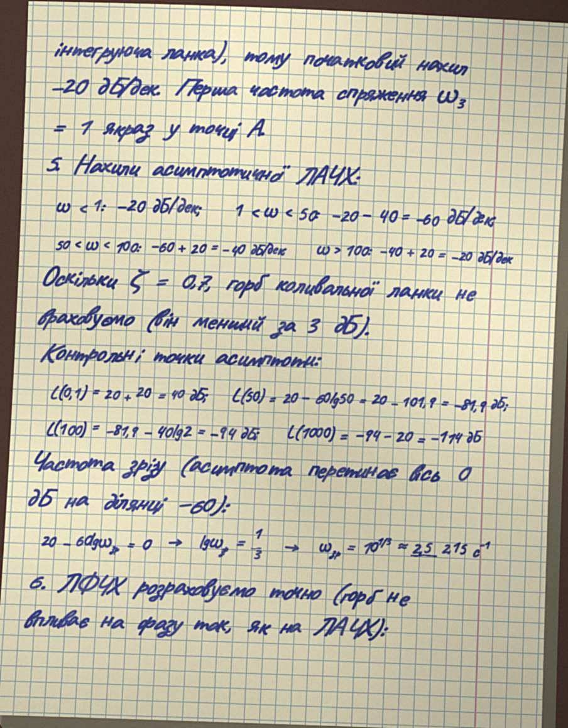
Рис. 4.5 — Хід виконання практичної роботи №4, аркуш 4
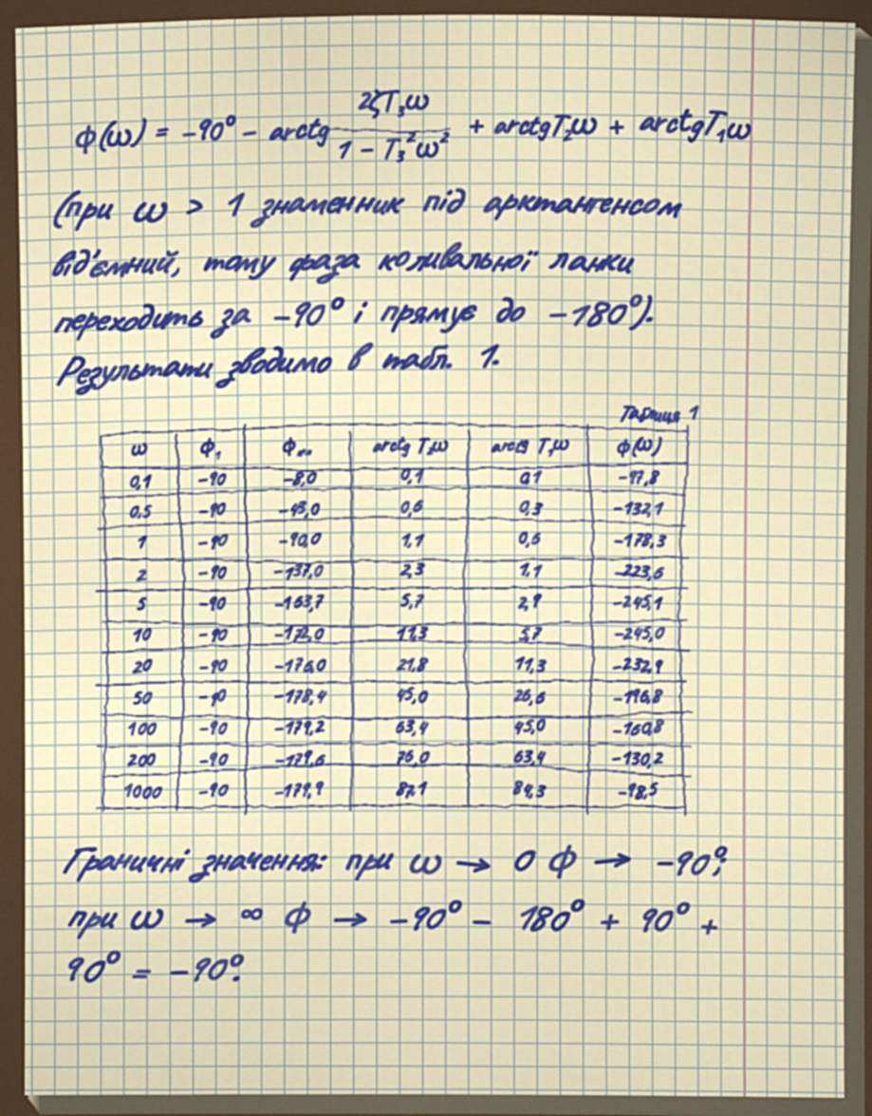
Рис. 4.6 — Хід виконання практичної роботи №4, аркуш 5
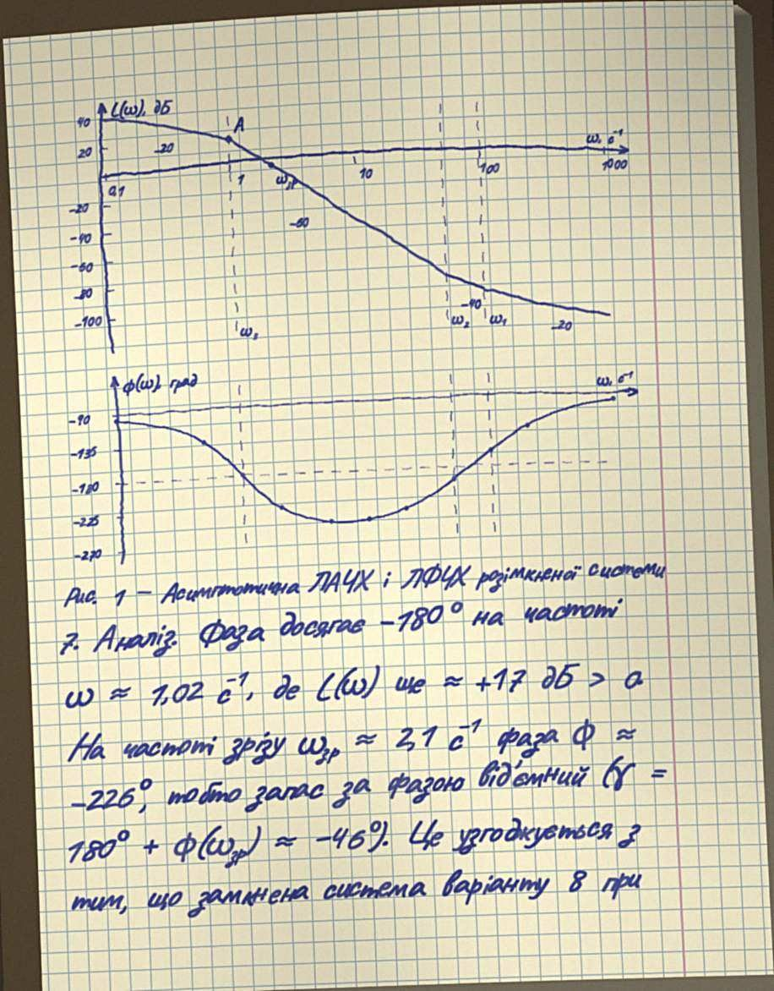
Рис. 4.7 — Хід виконання практичної роботи №4, аркуш 6
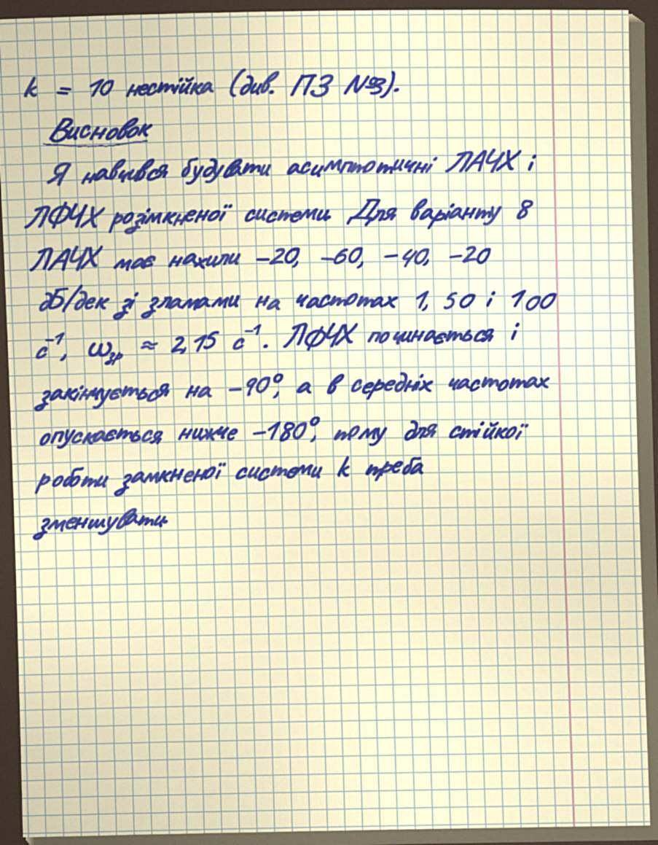
Рис. 4.8 — Хід виконання практичної роботи №4, аркуш 7

